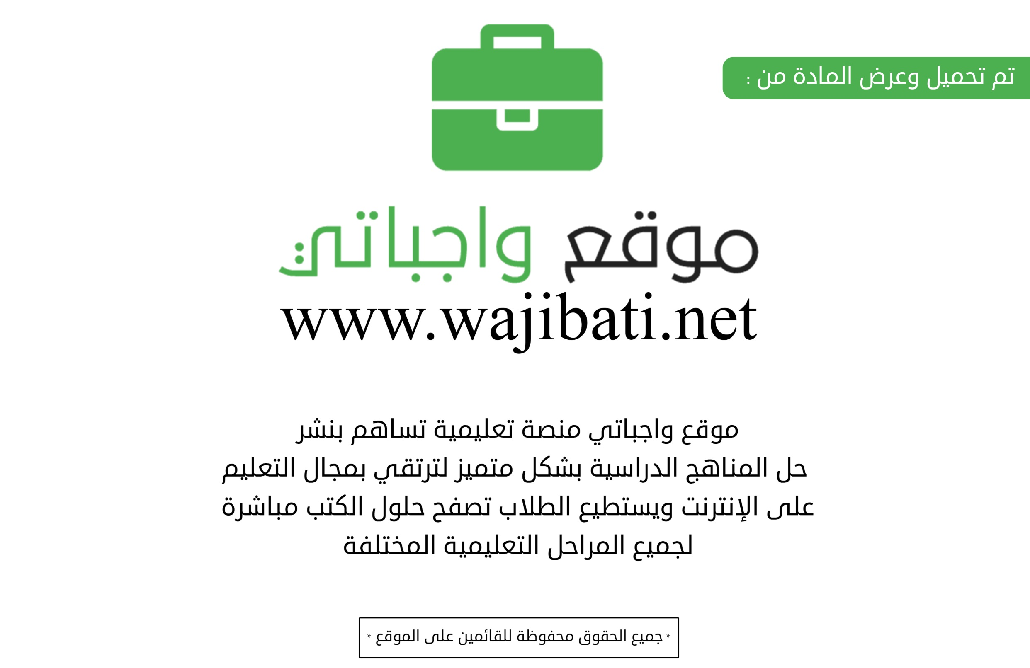
نموذج (2)
إعادة توزيع الوحدات الدراسية في المناهج الدراسية وفق نظام الثلاثة فصول
المرحلة الدراسية: الابتدائية/تعليم عام وتحفيظ القرآن
الصف: الأول -الثاني- الثالث - الرابع |  |  |  | المادة: اللغة الإنجليزية
م | الفصل الدراسي الأول |  |  | الفصل الدراسي الثاني |  |  | الفصل الدراسي الثالث
 | الوحدة | الدرس | عدد الحصص | الوحدة | الدرس | عدد الحصص | الوحدة | الدرس | عدد الحصص
1 | Introduction | Intro | 1 | How old are you? | Talk Time | 1 | Animals | Talk Time | 1
2 | My Friends | Talk Time | 1 |  | Rhythms and Sounds | 1 |  | Rhythms and Sounds | 1
 |  | Rhythms and Sounds | 1 |  | Words | 1 |  | Words | 1
 |  | Words | 1 |  | Phonics | 1 |  | Phonics | 1
 |  | Phonics | 1 | What’s this? What’s that? | Talk Time | 1 |  | Phonics Practice | 3
 |  | Phonics Practice | 2 |  | Rhythms and Sounds | 1 | Evaluation | Unit Animals | 1
 | Evaluation | Unit My Friends | 1 |  | Words | 1 | Days and Weather | Talk Time | 1
3 | My body | Talk Time | 1 |  | Phonics | 1 |  | Rhythms and Sounds | 1
 |  | Rhythms and Sounds | 1 | Evaluation | Unit How old are you? - What’s this? What’s that? | 1 |  | Words | 1
 |  | Words | 1 | Toys and Things | Talk Time | 1 |  | Phonics | 1
 |  | Phonics | 1 |  | Rhythms and Sounds | 1 |  | Phonics Practice | 4
 |  |  |  |  |  |  | Evaluation | Unit Days and Weather | 1
 |  | Phonics Practice | 2 |  | Words | 1 | Feelings and Things | Talk Time | 1
4 | My Family | Talk Time | 1 |  | Phonics | 1 |  | Rhythms and Sounds | 1
 |  | Rhythms and Sounds | 1 |  | Phonics Practice | 2 |  | Words | 1
 |  | Words | 1 | Food | Talk Time | 1 |  | Phonics | 1
 |  | Phonics | 1 |  | Rhythms and Sounds | 1 | Evaluation | Unit Feelings and Things | 1
 |  | Phonics Practice | 3 |  | Words | 1 | - | - | -
 | Evaluation | Unit My body – My Family | 1 |  | Phonics | 1 | - | - | -
- | - | - | - |  | Phonics Practice | 2 | - | - | -
- | - | - | - | Evaluation | Unit Toys and Things - Food | 1 | - | - | -
المجموع | Intro + 3 units | 18 | 22 | 4 Units | 20 | 22 | 3 Units | 17 | 22

